Приложение 5 к Инструкции по устройству, осмотру и измерению сопротивления заземлений шахтного электрооборудования (п. 3.30)

ОБУСТРОЙСТВО ЗАЗЕМЛЕНИЯ КАБЕЛЬНЫХ МУФТ

1. Конструкция стального хомута для присоединения заземляющего проводника к свинцовой оболочке и броне кабеля представлена на рисунке 1.

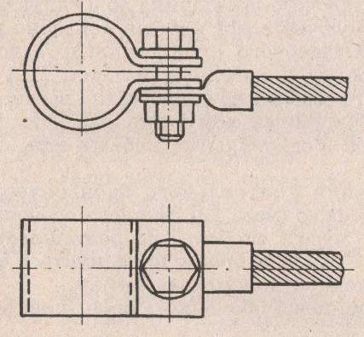

Рисунок 1 – Стальной хомут для присоединения заземляющего проводника к свинцовой оболочке и броне кабеля

2. Пример разделки кабеля, имеющего свинцовую оболочку и стальную броню для заземления, представлен на рисунке 2.

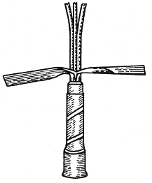

Рисунок 2 – Разделка свинцовой оболочки кабеля для заземления

3. Присоединение заземляющего проводника к соединительной муфте и к оболочкам соединительных муфт кабелей представлено на рисунке 3.
Продолжение приложения 5

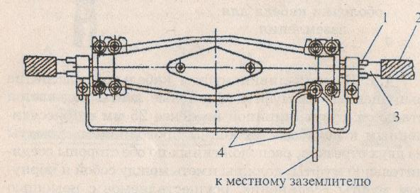

Рисунок 3 – Схема заземления соединительной муфты:
1 – свинцовая оболочка; 2 – защитный покров; 3 – стальная броня; 4 – перемычка (выполняется цельным проводником)

Присоединение заземляющего проводника к ответвительной муфте и к оболочкам кабелей представлено на рисунке 4.

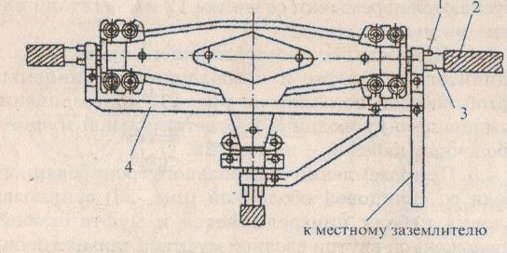
Рисунок 4 – Схема заземления ответвительной (тройниковой) муфты:
1 – свинцовая оболочка; 2 – защитный покров; 3 – стальная броня;
4 – перемычка
4. Пример заземления контрольного бронированного кабеля со свинцовой оболочкой представлен на рисунке 5.
Продолжение приложения 5

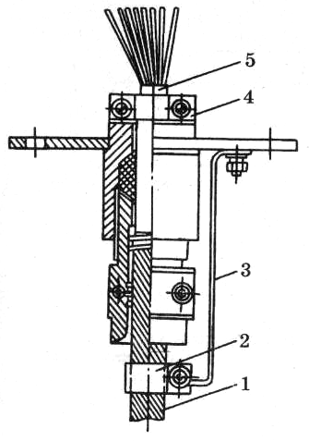

Рисунок 5 – Схема заземления контрольного кабеля
со свинцовой оболочкой:
1 – стальная броня; 2 – хомут; 3 – перемычка; 4 – скоба; 5 – свинцовая оболочка

5. Пример заземления контрольного кабеля с пластмассовой оболочкой и стальной броней представлен на рисунке 6.

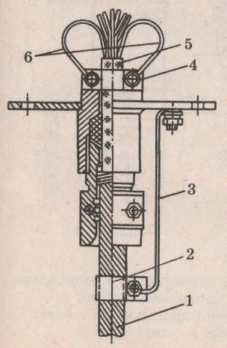
Рисунок 6 – Схема заземления контрольного кабеля
с пластмассовой оболочкой:
1 – стальная броня; 2 – хомут; 3 – перемычка; 4 – скоба; 5 – пластмассовая оболочка; 6 – жилы, используемые для заземления

